**Московский государственный технический**

**университет им. Н.Э. Баумана**

Факультет «Информатика и системы управления»

Кафедра ИУ5 «Системы обработки информации и управления»

Дисциплина «Разработка интернет приложений»

Лабораторная работа №5

|  |  |  |
| --- | --- | --- |
| Выполнил: |  | Проверил: |
| студент группы ИУ5-52Б |  | преподаватель каф. ИУ5 |
| Алексеев А. С. |  | Гапанюк Ю.Е. |
|  |  |  |

Москва, 2021 г.

Описание задания

В этой лабораторной работе Вы познакомитесь с популярной СУБД MySQL, создадите свою базу данных. Также Вам нужно будет дополнить свои классы предметной области, связав их с созданной БД. После этого Вы создадите свои модели с помощью Django ORM, отобразите объекты из БД с помощью этих моделей.

1. Создайте сценарий с подключением к БД и несколькими запросами, примеры рассмотрены в [методических указаниях.](https://github.com/iu5team/iu5web-fall-2021/blob/main/tutorials/lab5/lab5_tutorial.md)
2. Реализуйте модели Вашей предметной области из предыдущей ЛР (минимум две модели, т.е. две таблицы).
3. Создайте представления и шаблоны Django для отображения списка данных по каждой из сущностей.

Текст программы

Создание таблиц базы данных:

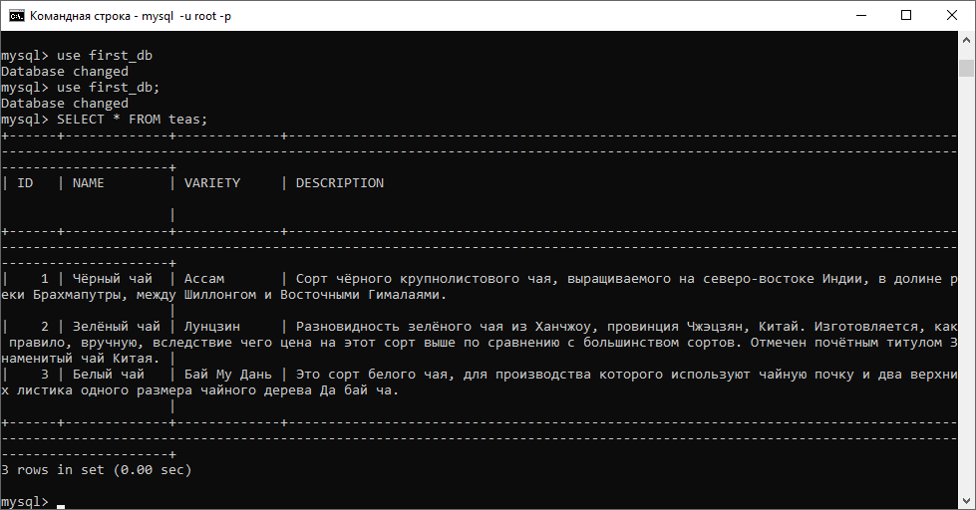

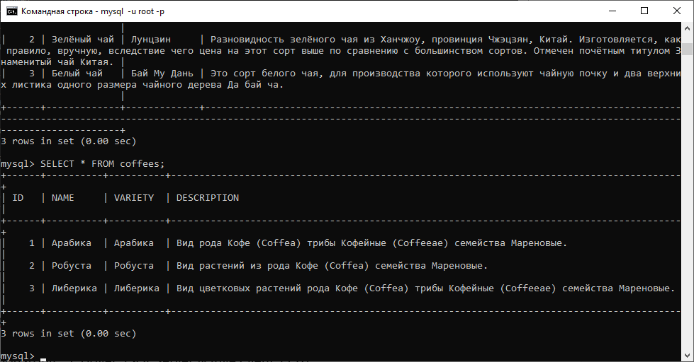

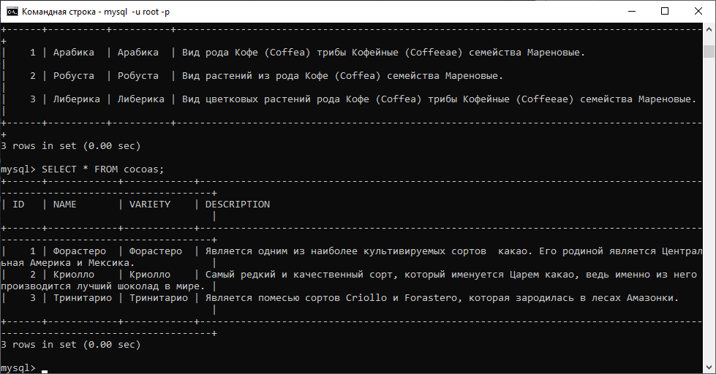

Скрипт подключения к базе данных, добавления записей в таблицу и выборки данных:

import pyodbc

connectionString = ("Driver={SQL Server Native Client 11.0};"

"Server=LAPTOP-NVBTH5SF;"

"Database=Hot drinks;"

"Trusted_Connection=yes;")

request1 = "INSERT INTO dbo.Teas (NAME, VARIETY, DESCRIPTION) VALUES ('Белый чай', 'Бай Му Дань', 'Это сорт белого чая, для производства которого используют чайную почку и два верхних листика одного размера чайного дерева Да бай ча.');"

request2 = "SELECT * FROM dbo.Teas"

connection = pyodbc.connect(connectionString, autocommit=True)

dbCursor = connection.cursor()

dbCursor.execute(request1)

dbCursor.execute(request2)

for row in dbCursor:

print(f"{row.ID} {row.NAME} {row.VARIETY} {row.DESCRIPTION}")

connection.commit()

dbCursor.close()

connection.close()

Экранные формы с примерами выполнения программы

Результат выполнения скрипта:

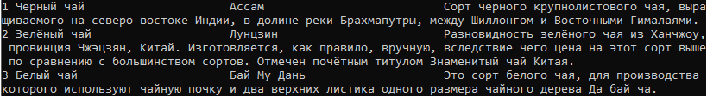

Приложение:

